# 三. 下图是项目组织的利益关系图，根据你的理解，举例说明项目组织与项目各干系人（成员或机构）的关系。

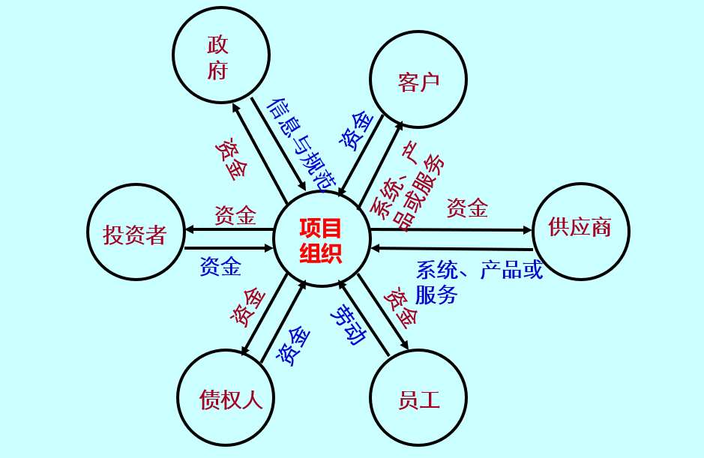

1. **客户**：

* 项目组织会根据客户的需求和期望开发对应的软件系统，提供系统、产品或服务
* 客户为了获得项目组织提供的系统、产品或服务需要提供对应的资金，也就是平时说的“甲方”

1. **供应商：**

* 供应商为项目组织提供**系统、产品或服务**，比如云服务器商为项目组织提供软件运行的环境、微软提供Windows操作系统作为开发环境等；
* 项目组织为了获取供应商提供的系统、产品或服务需要支付对应的费用，例如云服务器会有按照时间或者需求收费，正版的Windows激活也需要对应的费用

1. **员工:**

* 员工是项目组织内部的成员，为项目组织提供**劳动、人力资源**，帮助项目完成
* 项目组织需要为员工提供**工资、福利**等，表现形式就是资金，从而保证员工有动力为项目组织提供服务

1. **债权人**：

* 债权人主要为**银行组织**，债权人是向项目组织提供资金支持的一方，他们通过向项目组织提供**贷款或债券**等形式的资金，帮助项目组织实现项目目标和运作需求，一般不会对项目组织内部管理造成影响
* 项目组织需要给债权人**本息**，这个资金金额比贷款方向的资金金额要大

1. **投资者：**

* 投资者为项目提供**资金**，帮助项目在初期拥有足够的经费，期望项目得到更高的收益来提高自己的收益，另外不同于债权人，投资者会对项目有一定的期望和要求，投资者可能关注项目的回报率、风险控制、项目进展情况等方面，根据这些因素评估项目可行性和潜在收益
* 项目组织需要确保项目按时按质完成，并达到投资者的期望项目，会根据自己的收益情况给予投资者**分红**，项目组织盈利越多对应的分红也会越高

1. **政府**：

* 政府为项目组织提供信息与规范，包括一些法律上的**解读和指导**等
* 项目组织给政府的资金主要是**税收**，项目组织需要根据盈利情况结合此外还有一些**服务费**，通常金额比较少

除了上面提到的六个之外，还有媒体、公众等也会和项目组织产生利益关系

# 四、CPK公司

**1. 本例是一个软件项目,也是典型的管理信息系统, 它为什么能取得初步的成功？**

本例取得初步成功的原因在于该管理信息系统有效利用信息技术实现控制成本、提高员工生产率。

通过及时跟踪菜单的原料使用情况并依据各个餐馆的实际用量来进行存储原料，精确计算原料使用量，公司有效避免浪费、减少成本。此外，公司通过获取用户数据和分店当地数据，通过分析数据来进一步减少浪费、降低成本、优化员工轮班，以满足顾客需求，提高竞争力。

总的来说就是因为这个软件系统准确把握CPK公司需求，高效采集数据并进行有效分析给出实用的建议。

**2. 系统何处得到数据？用这些数据做什么？这一系统如何与公司的战略相联系？**

系统获取数据主要来源于销售点终端（POS）设备，包括销售数据、库存报告、各个餐馆每周所需原料数量等。

这些数据被用来进行库存管理、销售分析、员工排班、产品优化、市场成本估计、管理账目等。

通过分析这些数据，公司能够做出更明智的**决策**，例如调整菜单、管理成本，与公司战略保持一致，如扩大规模、提高生产力和服务质量，从而不断优化公司战略，提高公司的竞争力。

**3. 结合大数据、移动微应用和智能化技术，你认为如何新技术将应用于该公司的信息系统中？**

通过大数据分析，可以更精准地把握需求、优化供应链，及时高效分析反馈回来的数据，进一步实现产品迭代与优化；

移动微应用可以让员工更便捷地操作系统，提高员工效率，增加人机交互的体验感，增加生产力，也让顾客方便点餐、可以进行提前预订等操作，提高顾客体验感；

智能化技术用于销售预测、个性化推荐等，在菜单中为用户优先推荐其可能点的产品，进一步满足用户需求、提升客户体验和市场竞争力。